- 报价明细
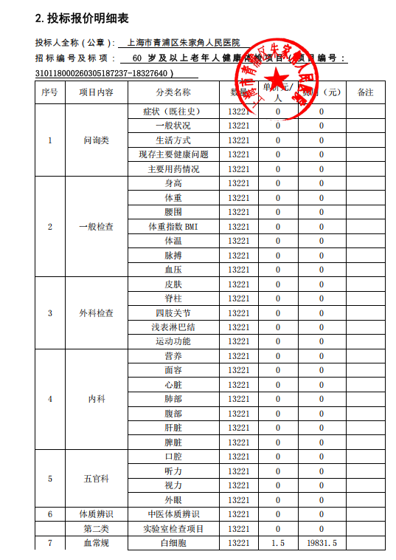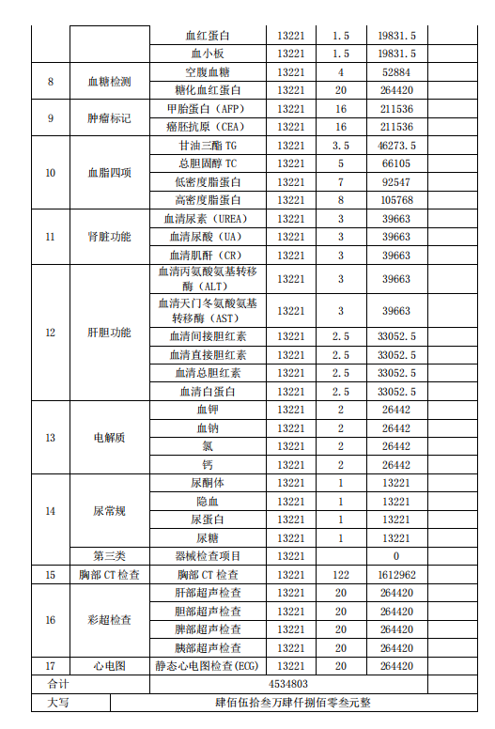

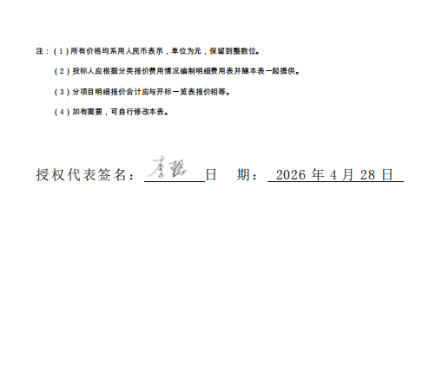

3、得分汇总表
序号 | 供应商名称 |  | 总得分 | 排名
1 | 上海市青浦区朱家角人民医院 |  | 92 | 1
2 | 复旦大学附属中山医院青浦分院(上海市青浦区中心医院) |  | 86 | 2
3 | 上海市青浦区中医医院 |  | 76.4 | 3

